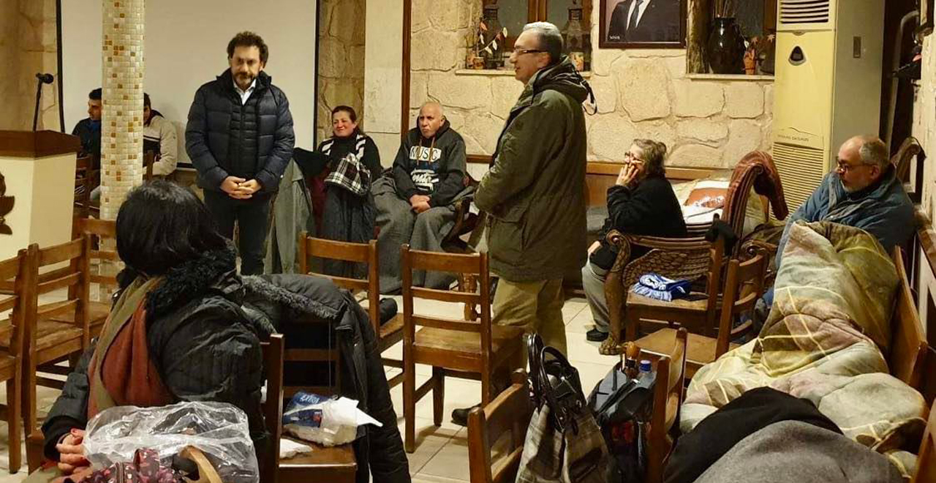
Das Gustav-Adolf-Werk hilft nach dem schweren Erdbeben in Syrien
Die Zahl der Toten des schweren Erdbebens in der Türkei und Syrien ist inzwischen auf 38.000 gestiegen. In Syrien beträgt die Opferzahl laut WHO knapp 6.000. Die Vereinten Nationen befürchten, dass die Zahl der Todesopfer auf etwa 50.000 steigen könnte. Obdachlos sind 5,9 Millionen Menschen.
Pfarrer Joseph Kassab von der Evangelischen Kirche in Syrien und im Libanon (National Evangelical Synod of Syria and Lebanon - NESSL), schreibt, dass obdachlos gewordene Menschen in Turnhallen oder Schulen untergebracht werden, sofern diese nicht beschädigt seien. Insgesamt seien 600 Schulen in Syrien beschädigt.
Die vielen Nachbeben – mindestens 100 wurden bisher gezählt mit einer Stärke4 und mehr – erzeugen Angst. Zahlreiche Menschen suchen Zuflucht bei Verwandten oder Bekannten in anderen Regionen, z.B. in Homs.
Inzwischen haben Baubehörden begonnen, die Gebäude auf ihre Sicherheit zu überprüfen. Einsturzgefährdete Gebäude dürfen nicht mehr benutzt werden. Die Schäden reichen von kleineren Rissen, die einfach zu reparieren sind, bis hin zu größeren Rissen, die eine schnelle Evakuierung erfordern. Allein in der Stadt Latakia wurden bereits etwa 50 Gebäude evakuiert. Dasselbe geschieht in Aleppo. Weitere Menschen verlieren dadurch ihr Zuhause. „Wir rechnen, dass sich unsere Kirche und die anderen Gebäude mit weiteren Menschen füllen werden“, sagt Pfarrer Haroutune Selimian. „Wir müssen sie versorgen."
Auch die evangelischen Kirchen haben Schäden erlitten – so die Kirche der NESSL in Aleppo, die während des Krieges zerstört worden war und anschließend auch mit Hilfe des GAW wieder aufgebaut wurde. Ebenso ist das vor Kurzem neu gedeckte Dach der armenisch-evangelischen Emmanuelkirche beschädigt. Die beiden Gebäude müssen saniert werden. Zum Glück sind die Kirchen solide und erdbebensicher gebaut, sodass die Schäden nicht die Struktur der Gebäude betreffen.
In der ersten Woche nach dem Erdbeben ging es um Nothilfe, um Bergen von Opfern, um die Suche nach Überlebenden. Viele Freiwillige auch aus den evangelischen Gemeinden haben mit angepackt und geholfen.
Inzwischen liegt der Schwerpunkt zunehmend bei der Versorgung von obdachlos gewordenen Menschen. Die Gemeinde der NESSL und der Union evangelisch-armensicher Gemeinden in Aleppo und Latakia öffnen die kirchlichen Gebäude für Schutzsuchende. Allein in Aleppo wurden in der ersten Woche über 1.000 Menschen versorgt. Im Aleppo College der NESSL haben 600 Menschen Zuflucht gesucht und dort Essen, sauberes Wasser, Decken, Medizin, Hygienemittel und Kleidung bekommen.

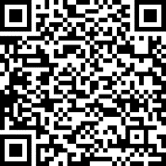
Aus beiden Kirchen erreicht uns die Bitte: Vergesst uns nicht! Betet für uns! Helft uns!
Spendenkonto der GAW der EKBO e.V.
DE80 5206 0410 0003 9013 60 Kennwort Erdbebenhilfe

Constanze Schwuchow
Geschäftsführung
Gustav-Adolf-Werk der Evangelischen Kirche Berlin-Brandenburg-schlesische Oberlausitz e. V.
(GAW der EKBO)
Jebensstr. 3, 10623 Berlin
Tel. +49 (0)30 31001-1100, Fax +49 (0)30 31001-1600
E-Mail: office@gaw-berlin.de (Auch für Zahlungen über Paypal)
Internet: http://www.gaw-berlin.de
Herzlich danken wir für jede Spende:
https://spende.app/o/5f948a26-a199-4278-a3ae-2503df86a89f
Auch als Überweisung auf unser Konto
IBAN:
BIC: GENODEF1EK1

